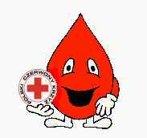

Koło Honorowych Dawców Krwi HDK „Kropelka” powstało przy Liceum Ogólnokształcącym w Szubinie w 2000 roku. Inicjatorem powstania tego Koła są panie: Stanisława Cabańska i Lidia Leciejewska.
Chętni uczniowie i pracownicy naszej szkoły zapoznają się najpierw z celem honorowego dawstwa krwi a później zasadami jej oddawania.
Co roku w klasie III nauczyciel koordynator – Lidia Leciejewska prowadzi nabór honorowych krwiodawców. Krew oddawana była kiedyś w punkcie HDK przy szpitalu w Szubinie, obecnie w&nbsp„Krwiobusie”, który przyjeżdża do naszego miasta.
Kilka razy zdarzyło się naszemu Klubowi uczestniczyć w spontanicznej zbiórce krwi na rzecz osób potrzebujących.
